~ 運動身體健康好處多更多~ 親師交流道NO：4
送給孩子最好的禮物是 級任老師：吳美慧
健康的身體！ 101.10.09
~與您共勉~
一年四班座位表
黑 板

第六排 | 第五排 |  | 第四排 | 第三排 |  | 第二排 | 第一排
李沛蓁 | 簡世桀 |  | 許珈榕 | 黃瑞宇 |  | 王嘉樂 | 梁凱評
邱聖傑 | 吳羿萱 |  | 侯宇杰 | 胡淇雯 |  | 楊尚恩 | 王悦綺
賴玟婷 | 蔡文傑 |  | 張晏婕 | 尤文昌 |  | 陳宥希 | 陳亮宇
鄧少宇 | 吳淑閔 |  | 黃韋紹 | 蔡宜軒 |  | 林書宇 | 張凱莉
 | 詹家維 |  | 姜筠臻 | 蔡世侖 |  | 王雅芳 | 黃宇均

黑體字：組長
班長：陳亮宇 副班長：林書宇 圖書館長：蔡文傑 午餐隊長：詹家維
資源回收隊長：蔡世侖 衛生組長：黃瑞宇 環保組長：侯宇杰
體育股長：邱聖傑 黑板組長：
＊上學期幹部由男生擔任，下學期改由女生擔任，基於培養能力原則，工作會輪值。
班級概況
導師簡介國立台北師院數理教育研究所碩士，康軒國小自然作者。
班級成員男生15人，女生14人，合計29人。
班級藍圖生活體驗、認真負責、知足感恩。
快樂學習、健康成長、培養帶得走的能力。
班級特質體能特佳、善長思考，聰明伶俐富有愛心，天真可愛活潑好動，家長配合度很高，學生學習興趣濃厚，個個能力好且勇於發表，做錯事能勇於認錯並悔改。

租稅戲劇樹爺爺（黃韋紹）、樹精靈們（許珈榕、王嘉樂）、樟樹代表（鄧少宇）、楓樹代表（侯宇杰）、行道樹（簡世桀）、旁白（賴玟婷）、超商店員（張晏婕）、全聯先生（陳亮宇）、顧客甲（王悦綺）、顧客乙（黃瑞宇）、顧客丙（李沛蓁）

好朋友
1號黃韋紹：我的好朋友是林書宇，下課時我們會一起玩溜滑梯和鬼抓人的遊戲。
2號林書宇：我的好朋友是王雅芳，她會陪我玩溜滑梯還有畫畫。
3號梁凱評：我的好朋友是蔡文傑和姜筠臻，我們每天都會在學校玩耍和一起讀書。
4號黃宇均：我在學校認識一位好朋友，他的名字叫鄧少宇，我們常常一起去溜滑梯玩。
5號尤文昌：我的好朋友叫做林靖豪，他常常陪我玩，我不會的功課都會問他，他是我最好的朋友。
6號楊尚恩：我的好朋友是侯宇杰，我們下課都一起玩遊戲，上課一起認真學習好快樂。
7號詹家維：我和好朋友王雅芳玩紅色溜滑梯，吃飯、跑步、玩石頭溜滑梯，寫功課玩得很開心。
8號鄧少宇：我的好朋友是坐在旁邊的女生，她叫張晏婕，我們常在下課時去溜滑梯上玩，還有到操
場跑步。
9號蔡世侖：我的好朋友是白益瑞和吳斯彥。白益瑞住在我家樓上，我們常玩在一起，吳斯彥住在市
場裡。
10號邱聖傑：我的好朋友常常跟我一起玩，有糖果餅乾都會和我分享，我有玩具也會分給我的好朋
友。
11號侯宇杰：我跟我們班蔡文傑玩捉迷藏，還有跑步、還有溜滑梯和鬼抓人、紅綠燈，玩得很開心。
12號簡世桀：我的好朋友是陳宥希，我們常常一起玩紅色溜滑梯，和一起去看蝸牛。
13號陳亮宇：我的好朋友是李沛蓁，我們一起玩溜滑梯，一起到校園去探險很好玩，我喜歡我的好
朋友。
14號黃瑞宇：我的好朋友是王雅芳，每天上課後班的時候，下課我們一起去紅色溜滑梯玩。
15號蔡文傑：姜筠臻是我的好朋友，我們下課都會去玩溜滑梯，我很喜歡一起玩遊戲。
16號吳羿萱：我的好朋友是王悅綺，我跟她在一起很快樂，我希望長大後可以永遠跟她做好朋友。
17號王雅芳：我的好朋友是黃宇均，我們一起去石頭溜滑梯好開心，還一起完遊戲還一起騎腳踏車。
18號張凱莉：我和胡淇雯一起去買氣球，還會一起去玩紅色溜滑梯，她還會陪我聊天也會陪我玩。
19號王嘉樂：每天下課鐘聲一響，我就和我的好朋友李沛蓁一起談天，並相約到紅色溜滑梯玩耍，
十分開心。
20號蔡宜軒:
21號李沛蓁：我的好朋友王嘉樂，我們下課時會一起玩石頭溜滑梯和幫忙老師。
22號姜筠臻：我分我的好朋友吃巧克力，也跟他們跳來跳去，跑來跑去很開心，我們最喜歡玩一起。
23號許珈榕：我的好朋友叫王嘉樂，我們常在下課時一起玩溜滑梯和到福利社買鉛筆，每天快樂地
玩耍。
24號張晏婕：在學校我認識了幾個好朋友，下課時我們會一起去校園探險和玩溜滑梯。
25號陳宥希：我的好朋友是王悅綺，我喜歡和他一起去紅色溜滑梯玩，我們每天都玩得很開心。
26號王悦綺：我的好朋友是宥希，我覺得宥希很漂亮，又很親切，所以我們下課的時候一起出去玩。
27號胡淇雯：我們一起去玩溜滑梯還有去公園玩，我沒有帶鉛筆的時候，張凱莉他會借我。
28號賴玟婷：我的好朋友張凱莉、張晏婕、胡淇雯、謝承軒，我們一起去玩過溜滑梯。
29號吳淑閔：我的好朋友是陳宥希，他的頭髮短短的，眼睛小小的很可愛，下課都會陪我玩遊戲。

閱讀－讓我們的孩子擁抱未來
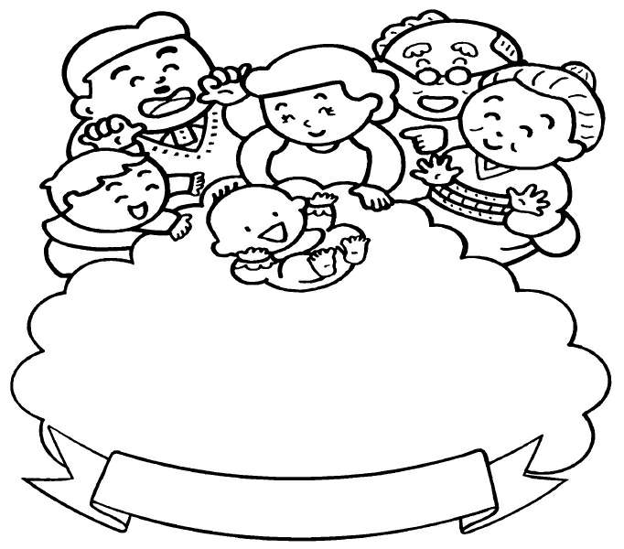

時間的轉輪飛速向前，今日的孩童將成為明日的棟樑。我們要如何許孩子一個光明的未來，首先讓我們思考一下，未來需要的是怎樣的人才，我們要如何教養孩子，讓他們在未來能夠得心應手，以宏觀的角度來說應包含：
一、學識豐富：擁有豐富的知識做為謀生及判斷是非的基礎。
二、表達能力：再豐富的學識如果不會表達效果趨近於零，我們中國人強調謙虛凡事謙讓，我們的教育也強調守規矩、乖乖聽話，造成很多人才華被埋沒，所以培養表達能力是最重要的。
三、自信心：小孩子能力的培養需要時間，且從嘗試錯誤中學到知能，所以我們要耐心等待他們自己動手完成每一件事，並且容忍孩子犯錯，則孩子將擁有絕對的自信心去面對未來的任何挑戰。
四、危機處理：有豐富的知識及表達能力，還有堅強的自信心，可是沒有危機處理的應變能力，則可能喪失生命而功虧一匱了。
以上是培養小孩的幾個要點，如何能夠達成－就從閱讀開始吧！

培養閱讀的方法：
＊閱讀從小開始（聽）：家長可以說故事給孩子聽，如果時間或能力不夠，可以善用
故事CD，從小培養小朋友邊聽故事邊看書的習慣。
＊閱讀要貼近兒童心靈（說）：首先要從孩子喜好的事物開始，如恐龍故事、動物故
事等，看完或聽完故事請小朋友說出看到聽到什麼？故事裡說什麼？
＊閱讀要從簡到繁（讀）：小朋友剛開始靠自己閱讀時，最好選圖畫多字少故事短的
故事，讓小朋友一字一字慢慢拼讀，小朋友在拼讀過程中可以得到很大的成就感，
而且可以學會很多新字。
＊閱讀要持之以恆（寫）：閱讀要日積月累持續進行，所以可以設計簡單的閱讀記錄，
一方面可以檢視閱讀情況、書本類型、是否曾經閱讀過了另一方面可以因閱讀數量
的增加獲得成就感。
＊閱讀要親子共讀：閱讀時父母一定要在旁陪讀，以免小朋友不認識的字，有邊讀
邊沒邊唸中間胡亂唸一通，以後要矯正就很困難了，而且透過共讀過程中達到親
子心靈相通，拉近彼此距離。
＊閱讀要有回饋：閱讀除了精神上的收獲，一開始最好有一點物質獎勵，增強閱讀
動力，慢慢養成習慣之後就可以降低物質的鼓勵了。
閱讀的好處：
1.心靈沉澱：閱讀可以擺脫緊繃的課業，獲得心情的疏解，使心靈能夠沉澱，情緒能夠平和，提升生
活品質。
2.拓展視野：透過閱讀能知天下事，讓視野能更開闊。
3.提昇語文能力：經由閱讀提高語文及作文書寫能力。
4.提高學習興趣：因為閱讀豐富知識，在學習時能夠舉一反三，對學習學業就會產生興趣。
5.平衡城鄉差距：當都市中的小孩擁有豐富的教學資源，有很多的學習機會，位於鄉村的孩子想要迎
頭趕上唯有靠閱讀，因為只有閱讀是不分平貧富貴賤的，只要用心閱讀必能提升能力。
結語：讓我們大家一起伸出牽引的手，牽引我們的孩子邁向閱讀的大道吧！

